Documento de descrição dos ambientes do jogo

Introdução

Este documento procura descrever os cenários do jogo Consciente Ignição (Ignition Conscious) do projeto MFRG. Para isso ser concretizado este documento se refere ao repositório do jogo por meio de links aos arquivos .blend (Blender 2.79b) e .tscn ou .scn (Godot 3) em que os modelos podem ser baixados para serem visualizados e usados para modelagem dos cenários.
Dessa forma é esperado que o profissional que ler este documento tenha por meio das descrições dos ambientes, das imagens e das referências de links uma visão do que deve ser modelado para cada ambiente seja reaproveitando os modelos já existentes ou modelando algo do zero, como o terreno de uma pista.
O jogo se passa na Favela do Baixo do Reginaldo, uma comunidade pobre próxima a uma cidade rica. O contraste entre cidade grande e favela é nítido. Os corredores do Rua da favela tem acesso ao lixão e a floresta ao redor para realizar o Festival Rua, festival anual que busca encontrar o melhor corredor ou a melhor corredora da favela. O festival não é realizado na cidade pois as corridas são ilegais. As pistas são separadas entre floresta, favela e lixão. Todas as pistas carecem de uma “wall collisor” ser modelada para minimizar os cálculos de física da Godot, basicamente uma parede invisível.

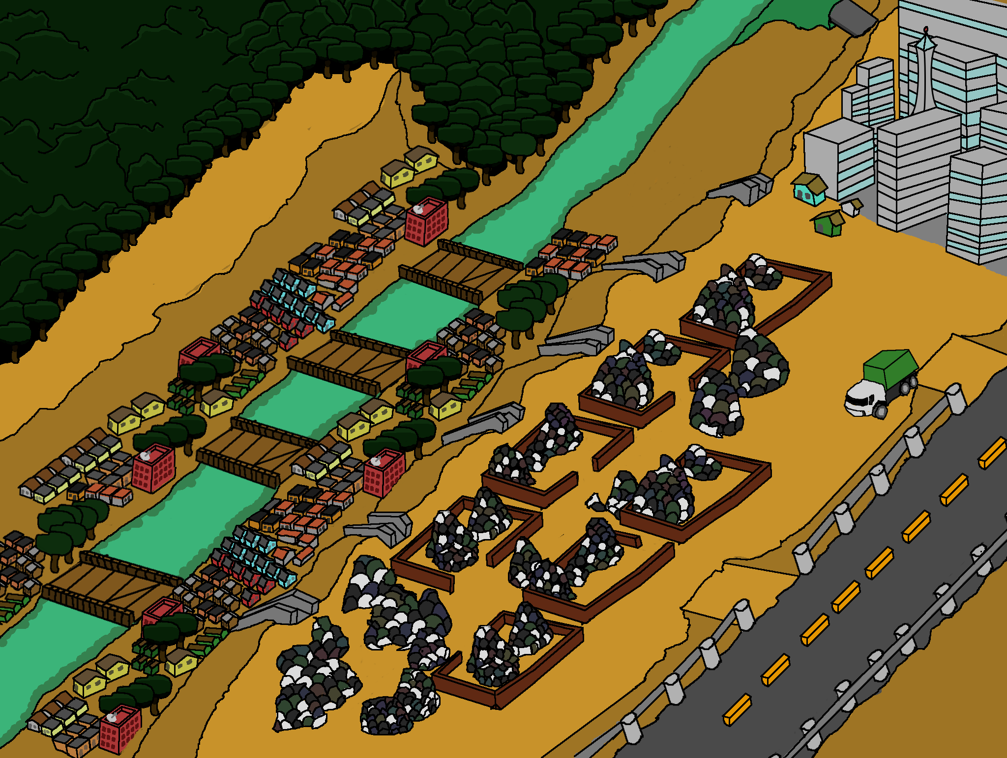Figura 1: Mapa da Favela do Baixo do Reginaldo
Ambiente do lixão acima da favela do Baixo do Reginaldo

Este ambiente é composto por muitos resíduos do lixão mal organizado próximo a favela do Baixo do Reginaldo. Estes resíduos podem ser caracterizados como sacolas de lixo, montes de sacolas de lixo, montes de sucata compactada, carros abandonados, caixas de papelão, tonéis de lixo e caminhões de lixo estacionados. Como se trata do sertão do Brasil aparece árvores ressecadas pelo Sol e também algumas que sobrevivem as intempéries do ambiente, como alguns pés de mangueira em low-poly. Há também uma vegetação rasteira colocada no color map das texturas do chão do terreno e uma planta que varia de tamanho. Além disso, aparece também barreiras de blocos cinzas de concreto que tem a funcionalidade de barrar a Anne de avançar com o carro. Outro objeto encontrado no lugar é uma parede de tijolos não rebocada que serve para separar os montes de lixo. Há também rampas para pulo do carro da Anne.
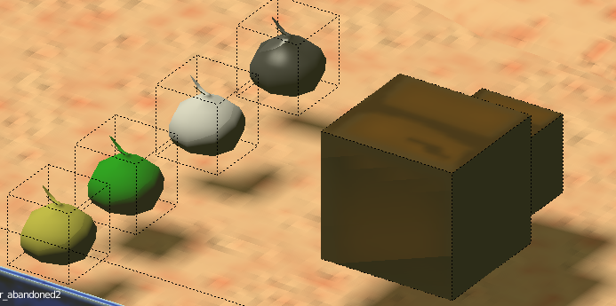Figura 2: Tipo de solo claro e topos de caixas de papelão e tipos de sacolas de lixo
Ambiente da floresta

A floresta possui pés de mangueira (Estas árvores delimitam a pista), plantas que variam de tamanho, árvores ressecadas com Sol, barreiras de blocos cinzas de concreto, possui um solo mais escuro porque é mais úmido. Além disso possui um musgo em algumas partes do solo na color map. Há rampas para pulo do carro da Anne e blocos cinza de concreto que impedem a Anne de passar com o carro.
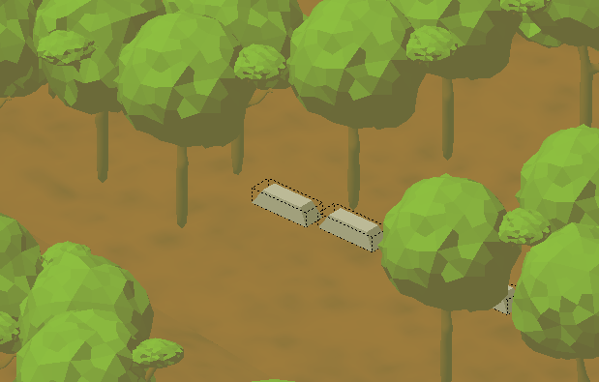Figura 3: Tipo de solo e árvores da floresta.
Ambiente da favela

O ambiente da Favela do Baixo do Reginaldo é um solo como o do lixão, seco. Há a presença de várias modalidades de moradias, desde lajes, pequenos prédios e barracos de madeira predominam. Há blocos cinzas de concreto que impedem Anne de andar com o carro e calçadas altas que delimitam junto com as moradias a pista que Anne deve correr. Há também a presença de poucos pés de manga espalhados na favela.
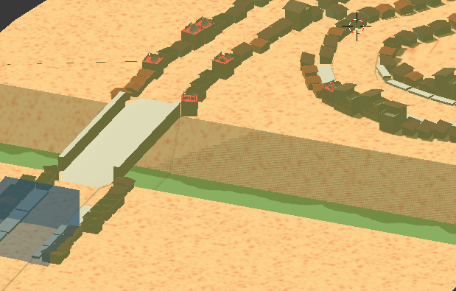Figura 4: Visão de cima da favela, mais casas devem permanecer, poucas casas são mostradas pois precisei retirar para o PC alvo renderizar sem gargalo. Este cenário é o que menos tem objetos modelados ainda.

Lista de objetos nos cenários

Os assets mencionados anteriormente podem ser encontrados neste link: https://github.com/Flaera/MFRG/tree/main/godot_port/assets/blender2.79_old/assets/assets_event1_char1 ao abrir o assets_event1_char1.blend ou https://github.com/Flaera/MFRG/tree/main/godot_port/assets/blender2.79_old/assets/event1_char1 ao abrir event_char1.blend. No mesmo link pode encontrar também os assets em arquivos da godot no formato .tscn.
É importante lembrar que os assets .tscn são os mais indicados para abertura devido a incompatibilidades do Blender 2.79 com as versões novas. Por isso segue uma lista com os arquivos mencionados aqui ao lado de um link para poder baixar assets em .tscn ou .scn.
Segue associação entre arquivo descrito aqui no documento e nome no repositório em .tscn com link para download do mesmo:
Sacola de lixo 1 | saco_lixo_dark.tscn
Sacola de lixo 2 | saco_lixo_green.tscn
Sacola de lixo 3 | saco_lixo_white.tscn
Sacola de lixo 4 | saco_lixo_yellow.tscn
Monte de sacolas de lixo 1 | monte_de_lixo1.escn
Monte de sacolas de lixo 2 | monte_de_lixo2-.tscn
Monte de sucata compactada | monte_sucata.scn
Carros abandonados 1 | car_abandoned1.tscn
Carros abandonados 2 | car_abandoned2.tscn
Caixas de papelão 1 | caixa_papelao_big_event1_char1_v2.scn
Caixas de papelão 2 | caixa_papelao_small_event1_char1_v2.scn
Rampa para pulo do carro da Anne | rampa_event1_char1_v2.tscn
Tonéis de lixo | cacamba_v2.tscn
Caminhões de lixo | Ainda não modelado no Blender.
Árvores ressecadas pelo Sol 1 | tree_seca1.tscn
Árvores ressecadas pelo Sol 2 | tree_seca2.tscn
Árvores ressecadas pelo Sol 3 | tree_seca3.tscn
Pés de mangueira 1 | Ainda não exportado para .tscn ou .scn
Pés de mangueira 2 | Ainda não exportado para .tscn ou .scn
Pés de mangueira 3 | Ainda não exportado para .tscn ou .scn
Plantas que variam de tamanho | planta1.tscn
Barraco de madeira 1 | Ainda não exportado para .tscn ou .scn
Barraco de madeira 2 | Ainda não exportado para .tscn ou .scn
Barraco de madeira 3 | Ainda não exportado para .tscn ou .scn
Laje 1 | Ainda não exportado para .tscn ou .scn
Laje 2 | Ainda não exportado para .tscn ou .scn

